DCP projet

Banque en ligne

# BENJILANY Boubeker

# HE Junyang

# AMGHAR Zakaria

# DJAMEN Yann

# NDJAMO TCHAPTCHET Ursula

Tuteur technique : Mr. Serais

Cliente : Mme. Bouzbouz

Année 2016 -2017

Architecture de la base de données :

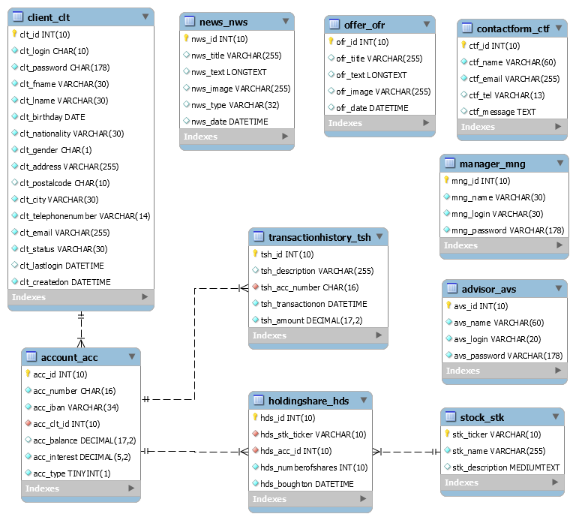

* Pour un compte :

Trouver un compte avec son id :

"SELECT * FROM Account_acc WHERE acc_id = ?";

Afficher la liste des comptes :

"SELECT * FROM Account_acc";

Trouver un compte avec l’id du client :

"SELECT * FROM Account_acc WHERE acc_clt_id = " + String.*valueOf*(id);

Trouver un compte avec son IBAN :

"SELECT * FROM Account_acc WHERE acc_iban = ?";

Attribuer un nouveau numéro de compte utilisable :

"SELECT acc_number FROM account_acc WHERE acc_id = (( "

+ "SELECT AUTO_INCREMENT "

+ "FROM information_schema.tables "

+ "WHERE table_name = 'account_acc' "

+ "AND table_schema = DATABASE( )) - 1)";

* Pour un conseiller :

Trouver un conseiller avec son id :

"SELECT * FROM advisor_avs WHERE avs_id = ?";

Afficher la liste des conseillers :

"SELECT * FROM advisor_avs";

Trouver un conseiller avec son login

"SELECT * FROM advisor_avs WHERE avs_login=?";

* Pour un client :

Trouver un client avec son id :

"SELECT * FROM client_clt WHERE clt_id = ?";

Afficher la liste des clients :

"SELECT * FROM client_clt";

Trouver un client avec son login :

"SELECT * FROM client_clt WHERE clt_login=?";

Trouver un client avec son nom :

"SELECT * FROM client_clt WHERE clt_lname=?";

Attribuer un nouveau login utilisable pour un client :

"SELECT clt_login FROM client_clt WHERE clt_id = (( "

+ "SELECT AUTO_INCREMENT "

+ "FROM information_schema.tables "

+ "WHERE table_name = 'client_clt' "

+ "AND table_schema = DATABASE( )) - 1)";

* Pour un formulaire de contact :

Trouver un formulaire de contact avec son id :

"SELECT * FROM ContactForm_ctf WHERE ctf_id = ?";

Afficher la liste des formulaires de contact :

"SELECT * FROM ContactForm_ctf";

* Pour les achats :

Trouver un achat avec son id :

"SELECT * FROM HoldingShare_hds WHERE hds_id = ?";

Afficher la liste des achats :

"SELECT * FROM HoldingShare_hds";

Trouver un achat avec l’id du client:

"SELECT * FROM holdingshare_hds "

+ "INNER JOIN account_acc ON holdingshare_hds.hds_acc_id = account_acc.acc_id "

+ "INNER JOIN client_clt ON account_acc.acc_clt_id = client_clt.clt_id "

+ "WHERE client_clt.clt_id = " + String.*valueOf*(cltId);

Trouver un achat avec l’id du compte :

"SELECT * FROM holdingshare_hds "

+ "INNER JOINT account_acc ON hds_acc_id = acc_id "

+ "WHERE acc_id = " + String.*valueOf*(accId);

* Pour un manager :

Trouver un manager avec son id :

"SELECT * FROM manager_mng WHERE mng_id = ?";

Trouver un manager avec son login :

"SELECT * FROM manager_mng WHERE mng_login = ?";

Afficher la liste des managers :

"SELECT * FROM manager_mng";

* Pour une actualité :

Trouver 3 actualités de la banque :

"SELECT * FROM News_nws WHERE nws_type = 'BankRading' ORDER BY nws_date DESC LIMIT 3";

Trouver 3 autres actualités générales :

"SELECT * FROM News_nws WHERE nws_type != 'BankRading' ORDER BY nws_date DESC LIMIT 3";

Trouver toutes les actualités concernant la banque :

"SELECT * FROM News_nws WHERE nws_type = 'BankRading' ORDER BY nws_date DESC";

Trouver toutes les autres actualités générales :

"SELECT * FROM News_nws WHERE nws_type != 'BankRading' ORDER BY nws_date DESC";

Trouver une actualité avec son id :

"SELECT * FROM news_nws WHERE nws_id = ?";

Afficher la liste des actualités :

"SELECT * FROM News_nws";

* Pour une offre :

Trouver une offre avec son id :

"SELECT * FROM offer_ofr WHERE ofr_id = ?";

Afficher la liste des offres :

"SELECT * FROM offer_ofr";

* Pour une action :

Trouver une action avec son id :

"SELECT * FROM Stock_stk WHERE stk_ticker = ?";

Afficher la liste des actions :

"SELECT * FROM Stock_stk";

* Pour l’historique des prix des actions :

Trouver l’historique des prix avec son id :

"SELECT * FROM StockHistoricalPrice_shp WHERE shp_id = ?";

Afficher la liste des historiques des prix :

"SELECT * FROM StockHistoricalPrice_shp";

Trouver l’historique des prix d’une action avec son id :

"SELECT * FROM stockhistoricalprice_shp “+ "WHERE shp_stk_id = " + String.*valueOf*(stkId);

* Pour l’historique des transactions :

Trouver l’historique des transactions avec son id :

"SELECT * FROM TransactionHistory_tsh WHERE tsh_id = ?";

Afficher la liste des historiques des transactions :

"SELECT * FROM TransactionHistory_tsh";

Trouver l’historique des transactions par le numéro du compte :

"SELECT * FROM transactionhistory_tsh WHERE tsh_acc_number = " + number;

Voir CreatDB.sql pour les codes complets pour créer la base de données